Fotopříloha:

Foto č.1

popis foto:
Pohled na ústřední část věznice s vězeňskou kaplí z vnitřního nádvoří areálu, Uherské Hradiště, datace, Marek Malůšek

Foto č.2

popis foto:
Pietní akt občanské iniciativy u pomníku obětí před uherskohradišťskou věznicí, Uherské Hradiště, datace, Marek Malůšek

Foto č.3

popis foto:
Ekumenické setkání na vnějším nádvoří věznice, Uherské Hradiště, datace, Marek Malůšek

Foto č.4

popis foto:
Prezentace výstavy studentských architektonických návrhů v kině Hvězda, Uherské Hradiště, datace, Marek Malůšek

Foto č.5

popis foto:
Výstava fotografií současného stavu věznice během Letní filmové školy, Uherské Hradiště, datace, Marek Malůšek

Foto č.6

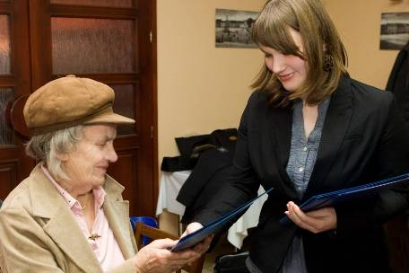

popis foto:
Někdejší politická vězeňkyně Anna Honová při udělení čestného členství občanského sdružení Memoria, Uherské Hradiště, datace, Marek Malůšek

Foto č.7

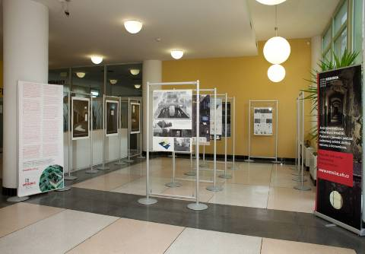

popis foto:
Výstava fotografií a architektonických návrhů v budově č.21 ve Zlíně, Zlín, datace, Marek Malůšek

Foto č.8

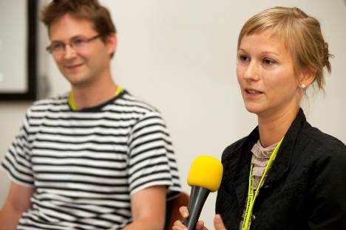

popis foto:
Z akce Stopy minulosti na Letní filmové škole, Uherské Hradiště, datace, Marek Malůšek
Foto č.9

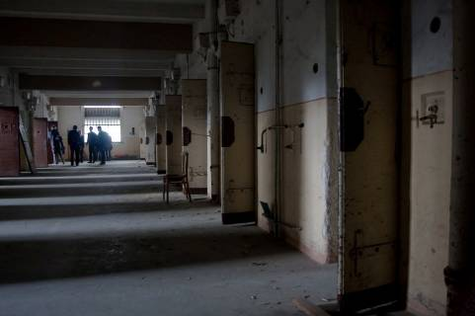

popis foto:
Z prohlídky věznice u příležitosti konference, Uherské Hradiště, datace, Marcel Klusáček
Foto č.10

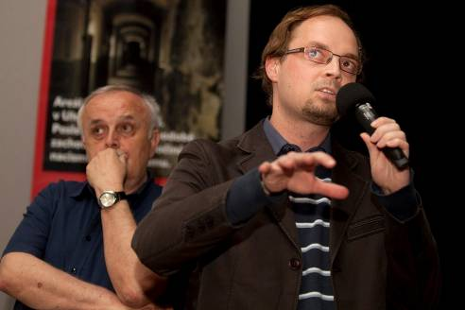

popis foto:
Z veřejného setkání v uherskohradišťském kině, Uherské Hradiště, datace, Marek Malůšek

